«РЕЧЬ РЕБЁНКА 5-6 ЛЕТ»

Советы школьного логопеда
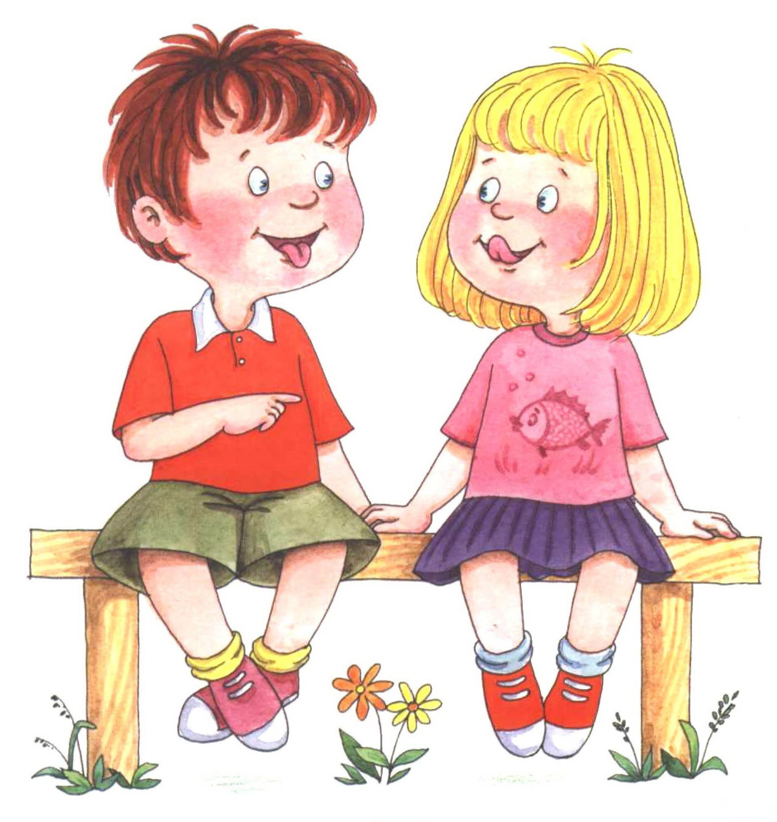

Дети 5-6 лет достаточно активно общаются со сверстниками и взрослыми, умеют высказываться по поводу различных поступков, умеют выражать одобрение или недовольство, выслушивать других, замечают ошибки, дополняют и исправляют их.
Ребёнок шестого года жизни с интересом осваивает социальный мир: расширяются его представления о семье, родственных отношениях, о детском саде, воспитанниках и работниках, о родном городе, стране, государственных праздниках, труде взрослых, людях разных профессий.
- Что знает и использует в речи ребенок 5—6 лет?
- Ребенок знает свой адрес,
- родной город и его достопримечательности,
- название страны и столицы,
- знает и называет членов семьи, их возраст, занятия, родственников, их профессии,
- может называть различные профессии, виды транспорта, правила дорожного движения, природные явления,

- ФОНЕМАТИЧЕСКИЙ СЛУХ
Уровень развития фонематического слуха позволяет ребёнку 5-6 лет овладеть навыками звукового анализа и синтеза, что является необходимым условием усвоения грамоты в школьный период.

- ПРОСОДИКА (ТЕМПО-РИТМИЧЕСКАЯ, ИНТОНАЦИОННАЯ СТОРОНА РЕЧИ)
Темп речи дошкольника в повседневном общении остаётся умеренным, однако стилистические и содержательные затруднения могут вызвать у ребёнка необходимость прервать своё высказывание или сделать паузу. И, наоборот, в состоянии волнения, возбуждения, желая как можно скорее высказаться, ребёнок может начать говорить быстро, взахлёб, громче, чем обычно. Быстрая речь отрицательно влияет на качество произношения. Торопливость может привести к недоговариванию, проглатыванию слогов и слов, пропуску звуков. Кроме того, смена зубов, происходящая на шестом (седьмом) году жизни, также способна затруднить звукопроизношение ребенка. Для того чтобы паузы и остановки не стали постоянными, а быстрый темп речи не закрепился: взрослым не следует торопить малыша, перебивать его на полуслове, нужно дать ребёнку возможность спокойно высказать свою мысль.
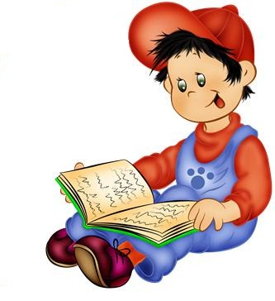
Дети шестого года жизни четко улавливают оттенки настроения взрослых. Ребенок различает вопросительную, побудительную, повествовательную интонации, может передавать голосом оттенки чувств и эмоций. По тону вашего голоса, по вашей интонации ребёнок может легко определить ваше отношение к нему, к происходящему, почувствовать напряжение, радость, огорчение. Естественно, ребенок хорошо понимает и различает когда вы разговариваете с ним заинтересованно, а когда – формально. Как следствие, реакция ребенка на ваши слова также будет либо искренней, либо формальной.
И помните, от того, как вы будете разговаривать с ребенком, насколько интонационно выразительна, мелодична, эмоционально окрашена будет ваша речь, зависит и качество речи вашего малыша. Поправляя ошибки в его речи (в звукопроизношении, в грамматическом оформлении словосочетаний, предложений) вы заботитесь о его интеллектуальном развитии. Так как правильно оформленная, красивая, чисто звучащая речь является не только средством общения, но и орудием мышления.
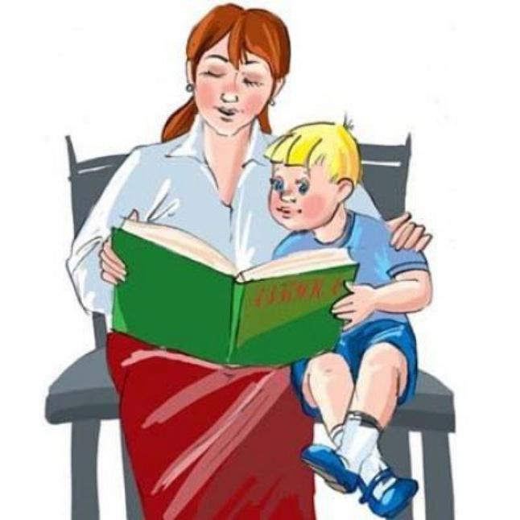

Составила учитель-логопед ГБОУ СОШ
№ 1034 Копылова Елена Валерьевна
Мой мини – сайт: http://nsportal.ru/kopylova-elena-valerevna

- детские песни, стихи, сказки, рассказы для детей, иллюстрации к художественным произведениям,
- народные промыслы, произведения искусства, труд в природе, хозяйственно-бытовой труд, ручной труд.
2. Что особенного в речи старших дошкольников 5-6 лет?
На шестом году жизни совершенствуются все стороны речи: словарный запас, грамматический строй, речевой слух и навыки звукового и слогового анализа, связной речи, интонационной выразительности.
- ЛЕКСИКА
В речи ребенка этого возраста появляются собирательные существительные. (Существительные обозначающие совокупность лиц, предметов, явлений как единство, как одно неделимое целое. Например: родня, детвора, листва, бельё и пр.)
Ребенок вводит в речь прилагательные, обозначающие состав, состояние предметов (ледяная, бумажные), а также отвлечённые, абстрактные понятия (злой, душевный...).
Дети шестого года жизни владеют обобщающими понятиями. Например: «транспорт», указывая, что транспорт бывает воздушный (самолет, вертолет...), водный(катер, паром...),наземный (автобус, поезд...), подземный (метро), «фрукты», «ягоды», «насекомые», «мебель» и.т.д.

Дети имеют представление:
- о сезонных изменениях в природе;
- о выращивании овощей и фруктов;
Ориентируются в пространстве (право, лево, сзади...) и времени (вчера, сегодня, ночью...).
Знают:
- названия времён года, месяцев, дней недели, части суток (однако путают их последовательность!!!!);
- название своей страны и столицы государства;
- географические понятия: море, река, горы, лес;
- правила дорожного движения для пешеходов.

- ГРАММАТИЧЕСКИЙ СТРОЙ РЕЧИ
Ребенок 5-6 лет должен уметь правильно употребляет в речи простые и сложные предлоги (над, к, со, из, из-под, между, через...);
- правильно изменять имена существительные по числам и падежам (один стол-два стола-нет столов - в столе – к столу);
- правильно согласовывает в речи существительные с числительными (пять конфет, съели две конфеты….);
- согласовывает прилагательные с именами существительными в роде числе и падеже (стулья деревянные, игрушки новые, пятно жирное);
- образовывает притяжательные прилагательные (кошачья, собачьи, мамин...);
- правильно по смыслу применяет все части речи.
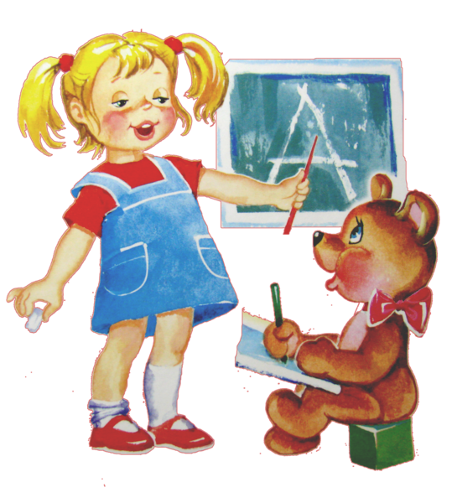

- СВЯЗНАЯ РЕЧЬ
На шестом году жизни без дополнительных вопросов дети могут пересказать сказку или рассказ из 40-50 предложений. То есть владеют одной из самых сложных речевых форм – монологической.
В диалогической речи дети, разговаривая с собеседником, дают и сжатые, и развернутые ответы. К концу дошкольного периода дети владеют развернутой фразовой речью, фонетически, лексически и грамматически правильно оформленной.

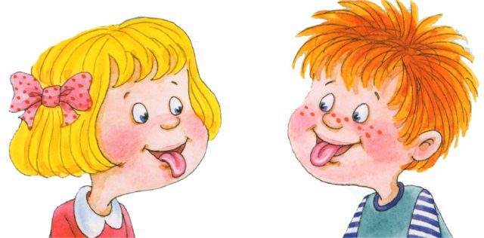

- ЗВУКОПРОИЗНОШЕНИЕ
Пяти-шестилетние дети воспроизводят слова различной слоговой структуры и звуконаполняемости. Если у кого–то и возникают при этом ошибки, то они касаются наиболее трудных, мало употребительных и чаще всего незнакомых для них слов. Достаточно исправить ребенка, дать образец ответа и немного «поучить» его правильно произносить слово, и малыш быстро введет это новое слово в самостоятельную речь.
Бурное речевое развитие детей в этом возрасте базируется на готовности артикуляционного аппарата (губ, языка, щёк, мягкого неба, нижней челюсти) к производству полноценных звуков речи. К шести годам дети овладевают произношением всех звуков речи (кроме Р-РЬ, которые появляются с 5 до 7 лет), однако у некоторых детей усвоение звуков может проходить неравномерно или неверно.

